A TEMPLOMBAN

Amikor lábunkat a templom küszöbére tesszük,
Az utca zsivalyát, hangját kirekesszük.
A hely késztet a befelé fordulásra,
A lelki szféra gaztalanítására.

Olyan a lélek, mint a konyhakert,
Amiben vetemény, és a dudva egyaránt kikelt.
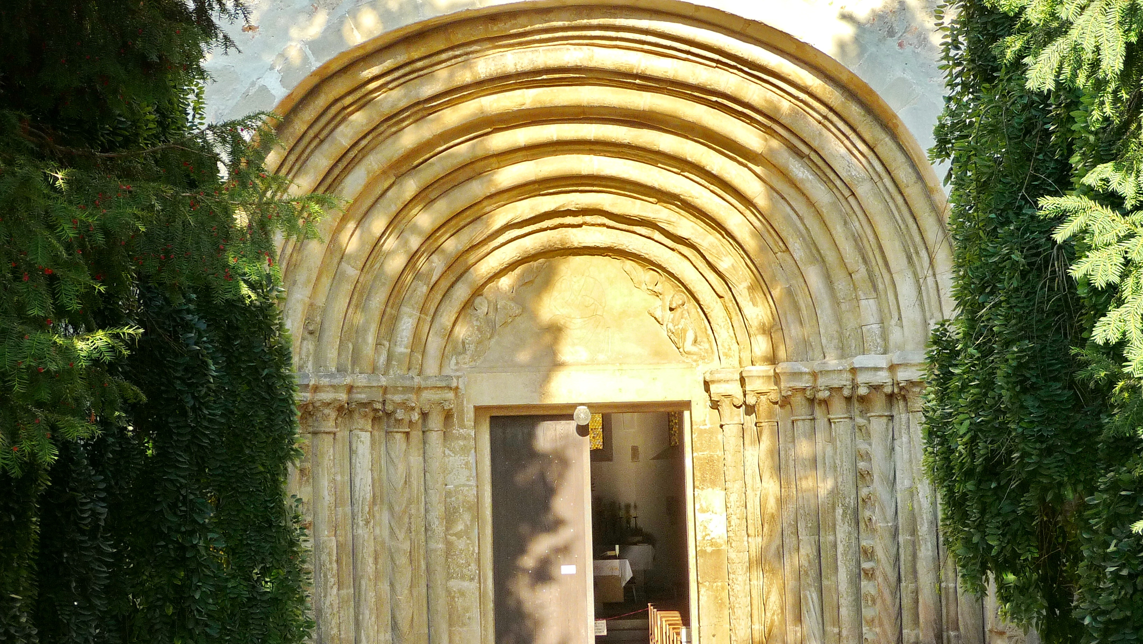
Amíg a veteményt ápolni kell,
A gaz irtását nem hagyhatjuk el.

Kevés, ki lelkében turkálni mert,
Mert szemmel nem látható ez a kert.
Óvatosan lehet csak gyomlálni,
A bűnnek az erénytől el kell válni.

Ehhez kell lelki ráhatás, Sopronhorpács XII-XIII sz.
A templom küszöbén való átjutás,
Ahol az örökmécses jelenléte,
Figyelmeztet a göröngyös földi létre.

Tetteink lehetnek bűnök és erények,
Az emberi létbe ezek mind beleférnek.
Mégsem mindegy, milyen utat járunk,
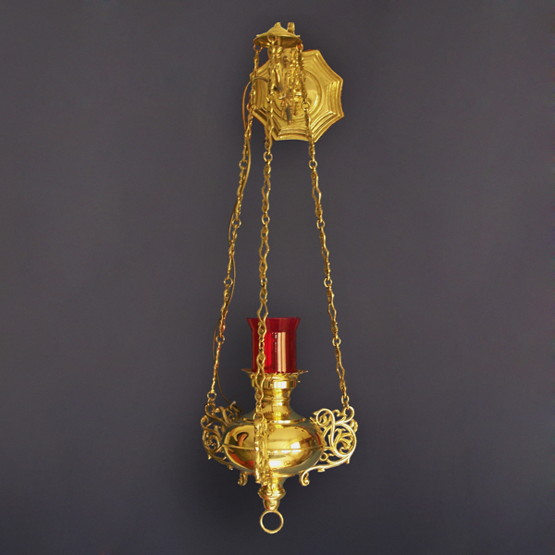
Derékig mocskos, vagy tiszta marad lábunk.

A templom csendjébe zárva,
Belelátunk lelkünk burkába.
Megkeressük a helyes utat,
Amit a lelkiismeret mutat.

A helyes út keresése, meglelése,
Nemcsak elhatározás kérdése,
De kitartónak, következetesnek kell lenni,
Mert e nélkül nem megy semmi.

2014. szeptember 3. A Krónikás

